AXE 3 : Museen, Gedenkorte und historische Rundwege

Beschreibung / Informationen
Praktische Hinweise:
Name des Museums, des Ortes, des hist. Rundweges: Militärhistorisches Museum der Bundeswehr (MHM)

Adresse: Militärhistorisches Museum der Bundeswehr
Olbrichtplatz 2
01099 Dresden

Öffnungszeiten: Dienstag – Sonntag, 9:00 – 17:00 Uhr, Montag geschlossen
Kontakt.: E-Mail: MilHistMuseumBwEingang@Bundeswehr.org,
Tel.: +49 (0) 351 823 2803, Fax: +49 (0) 351 823 2805
URL: www.militaerhistorisches-museum.bundeswehr.de

Beschreibung : Das heutige Militärhistorische Museum der Bundeswehr wurde Ende des 19. Jahrhunderts als Arsenalhauptgebäude im Zentrum der Dresdner Albertstadt errichtet. Es blickt inzwischen auf eine fast 110jährige wechselvolle Geschichte als Museum zurück. Mit der Standortentscheidung für Erhalt und Umwandlung des ehemaligen Armeemuseums der DDR zum zukünftigen Leitmuseum der Bundeswehr wurde eine neue Ausstellungskonzeption erstellt. Das Museum wird bis 2010 auf dieser Basis und nach den Plänen der Architekten Daniel Libeskind und HG Merz zum führenden nationalen Museum für Militärgeschichte ausgebaut. Der Ausstellungsbetrieb läuft währenddessen weiter. Das Militärhistorische Museum der Bundeswehr sammelt und bewahrt Zeugnisse deutscher und sächsischer Militärgeschichte. Ziel ist es, Militärgeschichte nicht allein unter heereskundlichen Aspekten zu behandeln, sondern als integralen Bestandteil der Gesamtgeschichte: Militär war immer ein Teil der Gesellschaft, mit der es auf politischer, kultureller und ökonomischer Ebene im Frieden und im Krieg vielfältige Berührungen und Wechselwirkungen gab und gibt. Die neue Dauerausstellung des Militärhistorischen Museums wird die Geschichte des europäischen und deutschen Kriegs- und Militärwesens vom Mittelalter bis zur Gegenwart thematisieren und problematisieren.
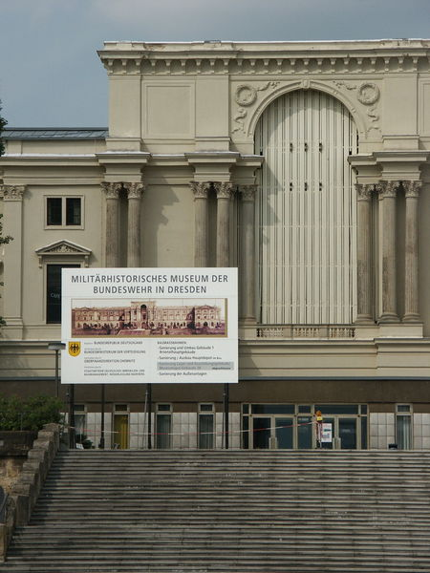

Pädagogischer Dienst: Nicht bekannt. Das Museum bietet aber nach Voranmeldung und Terminabsprache kostenlose Führungen.

